  - СОДЕРЖАНИЕ

ВВЕДЕНИЕ……………………………………………………………….3
- ХУДОЖЕСТВЕННО-АНАЛИТИЧЕСКАЯ ЧАСТЬ …………………..…....4
  - Популярность классических интерьеров………………………………...4
1.2. Грифоны в искусстве……………………………………………………...6
1.3. Выбор аналогов; работа с наглядным материалом по теме
«Проектирование декоративной керамической скульптуры для интерьера»....………….…………………………….…………………......8
- ДИЗАЙН-ПРОЕКТ ИЗДЕЛИЯ……………..………………………...11
2.1. Композиционно-конструктивное и колористическое решение проектируемого изделия.........................................................................11
2.2. Выбор материалов и техник декорирования…...….…….………..…...11
ЗАКЛЮЧЕНИЕ………………………………………………………...13
СПИСОК ИСПОЛЬЗОВАННЫХ ИСТОЧНИКОВ………….…….14
ПРИЛОЖЕНИЕ ………………………………………………………..15

ВВЕДЕНИЕ
Целью данной курсовой работы является разработка проекта декоративной керамической скульптуры для интерьера. В качестве объекта курсового проектирования была выбрана декоративная скульптура грифона.
Поставленная цель определила следующие задачи:
- Выявить особенности использования в декоративно-прикладном и изобразительном искусстве образа грифона и изучить его мифологию и символику.
- Определить особенности создания декоративной керамической скульптуры.
3. Представить основную идею и замысел данной работы в виде графического проекта изделия.
В качестве стилистической основы был выбран классический стиль с присутствием мифологических элементов, он привлекает многообразием подходов, строгостью, декоративностью, предметы искусства в этом стиле очень хорошо вписываются в современный интерьер, что очень важно при создании интерьерных объектов из керамики.

- ХУДОЖЕСТВЕННО-АНАЛИТИЧЕСКАЯ ЧАСТЬ

  - Популярность классических интерьеров
Когда мы говорим «хай-тек», «японский стиль», «барокко» – всем всё понятно. Когда звучит слово «классика», начинаются разночтения. Ясно, что классический означает традиционный. А чьи традиции имеются в виду? У каждого народа и у каждой эпохи они свои. По сути, классика – это не стиль, а вытяжки из многих стилей. Набор приемов, прошедших проверку временем, остающихся актуальными на протяжении эпох. Она динамична: то, что казалось незыблемым вчера, не востребовано сегодня.
Так в 18 веке Европе на смену пышным стилям Возрождения пришел классицизм. Это подразумевало возвращение к античному эталону. Хотя многие приемы остались от барокко, в целом декор и обстановка стали более строгими, рафинированными.
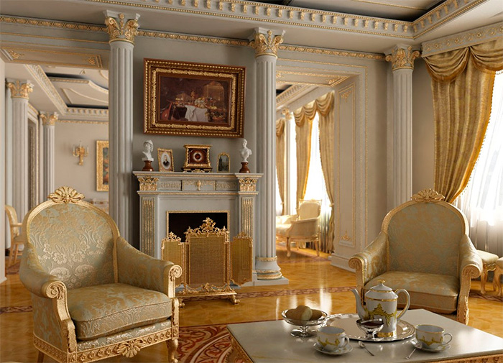
Рис. 1
До недавнего времени классикой считалось все, что не авангард. Но потом появился стиль «неоклассика». В нем присутствует выраженная тенденция к старинным оформительским приемам: пышный декор, тяжелая мебель. В современной классике могут преобладать строгие античные черты или барочная пышность – и то, и другое правомерно.
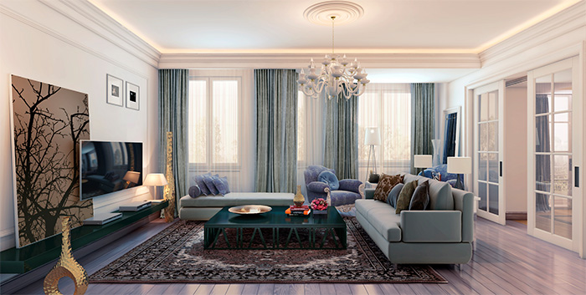
Рис. 2
В основном классический стиль базируется на европейских традициях: элементы Эпохи Возрождения в нем вполне уместны, китайские или арабские – не очень (хотя китайский фарфор, например, стал популярен в Европе именно во времена Ренессанса).
Выбирая декор, нужно ориентироваться на собственные возможности. Не только на финансовые. Пышные стили прошлого рассчитаны на большие залы с высокими потолками, в современной застройке этого нет. Но атмосферу стиля можно передать даже в крошечном пространстве. Основные признаки:
- симметрия;
- натуральные материалы или качественная имитация;
- разнообразный текстиль;
- фигурная резная мебель;
- светильники традиционной формы.
  - Грифоны в искусстве
Грифо́ны — мифологические крылатые существа с туловищем льва и головой орла или иногда льва. Имеют острые когти и белоснежные (или золотые) крылья. Грифоны — противоречивые существа, одновременно объединяющие небо и землю, добро и зло. Их роль — и в различных мифах, и в литературе — неоднозначна: они могут выступать и как защитники, покровители; и как злобные, ничем не сдерживаемые звери.
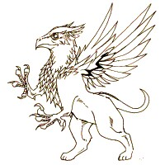
Рис. 3
Возникновение образа
Историк Адриена Майор (англ.) в своей книге «Первые охотники за окаменелостями» (1993 г.) предположила, что образ грифона навеян древнегреческим историкам рассказами скифов-золотоискателей Алтая, которые могли наблюдать в песках пустыни Гоби окаменелые кости динозавров протоцератопсов (рис. 4), освобождённые из дюн ветрами. Описание грифона вполне применимо к этим ископаемым скелетам: размеры животного, наличие клюва, соседство с золотыми россыпями, роговой затылочный воротник протоцератопса способен раскалываться от времени, и его остов на плечах мог создавать иллюзию ушей и крыльев.
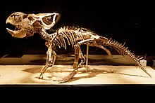
Рис. 4
Впервые их упоминает поэт VI в. до н. э. Аристей из Проконнеса, а также Эсхил (Прометей 803) и Геродот (История IV 13).
Грифонов связывают также с некоторыми образами скифского «звериного стиля».
Первое письменное упоминание о грифонах мы находим у древнегреческого автора Аристея из Проконнеса, жившего в VII веке до н. э. Он совершил путешествие в глубь Центральной Азии в поисках гиперборейцев и их святилища Аполлона, который почитался в этих краях как повелитель света и тьмы. В своих странствиях Аристей повстречал племя иммедонийцев, поведавших ему о том, что к северу от их земель находится горная цепь - обитель холодных ветров. Греческий путешественник решил, что это были Кавказские горы, хотя современные ученые больше склоняются к мнению, что это был скорее Урал или даже Алтай.
Средневековая символика. Считалось, что родом они из Индии, где они охраняли огромные сокровищницы с золотом. Эти мистические существа символизируют власть над небом и землей, силу, бдительность и гордыню. Грифон также стал атрибутом богини возмездия — Немезиды: её часто изображали в колеснице запряженной грифонами.
Грифон в геральдике
Символическое значение образа грифона
Эти мистические существа символизируют власть над небом и землей, силу, бдительность и гордыню. Грифон также стал атрибутом богини возмездия — Немезиды: её часто изображали в колеснице запряженной грифонами.
Грифон — популярный персонаж произведений в жанре фэнтези (рис. 5), встречающийся в художественной литературе, кинематографе и компьютерных играх.
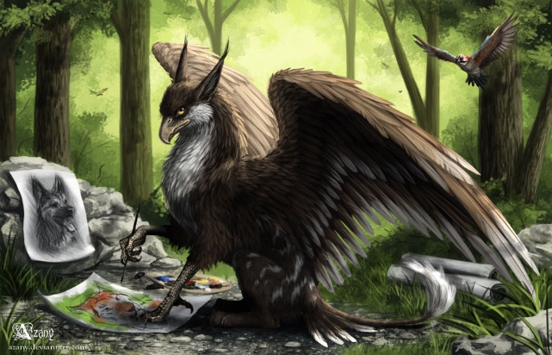
Рис. 5. Фентази грифон
Грифон — часто встречающаяся негеральдическая фигура в гербах. Символизирует могущество, власть, бдительность, быстроту и силу. Мужской вариант грифона (англ. male griffin) изображался бескрылым и с пучками алых шипов (обозначающих солнечные лучи), иногда даже с рогами или бивнями. В геральдике существует образ морского грифона (англ. sea-griffin), обозначающего связь армигера с водой. Такой грифон бескрыл и имеет рыбий хвост вместо львиной части тела. Грифон изображён в гербе рода Романовых.
  - Выбор аналогов; работа с наглядным материалом по теме «Проектирование декоративной керамической скульптуры для интерьера»
Перед началом эскизирования я тщательно изучила аналоги, особенно меня привлекли монументальные изображения грифонов, созданные из мрамора, бронзы и гипса (рис. 6-11). Мне очень понравилась трактовка формы данных образцов, их величие и гордость. Скульптура мифического существа (рис. 6-7), называемого Грифон, создана из гипса, но может быть отлита и из бронзы. Грифон - как страж, предостерегает недобрых посетителей. Это создание - нечто среднее между драконом, орлом, львом. Подобная скульптура из бронзы может чудесным образом оживить пространство возле дома. Этот скульптурный образ чем-то сродни готическим и средневековым горгульям, подобные чудовища стоят на страже собора Парижской Богоматери. Бронзовая скульптура Грифона может превратить любой дом, по сути, в неприступный Замок.
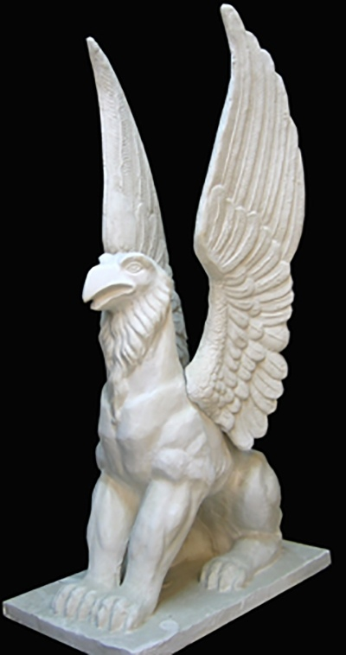
Рис. 6. Скульптура грифона, гипс
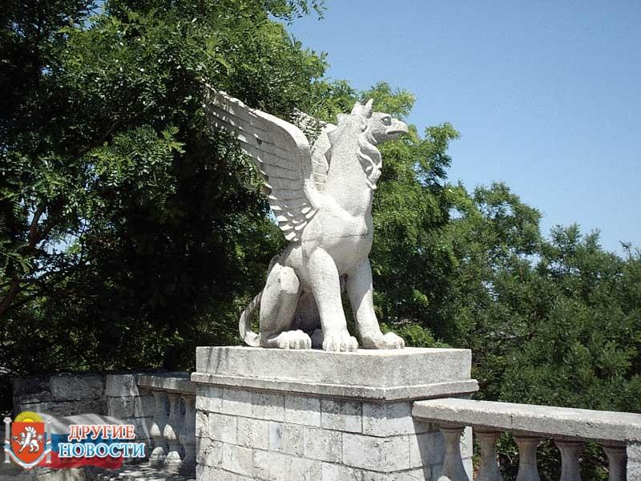
Рис. 7
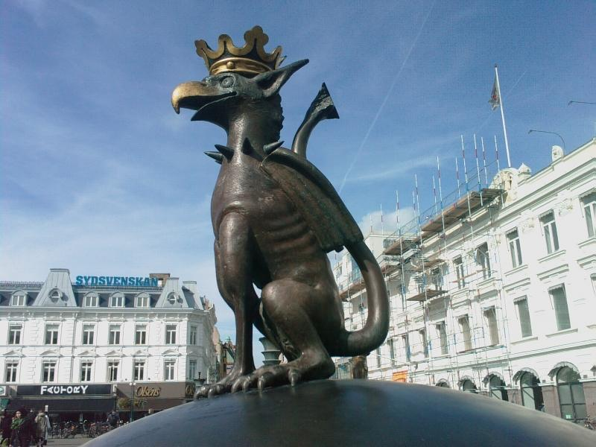
Рис. 8
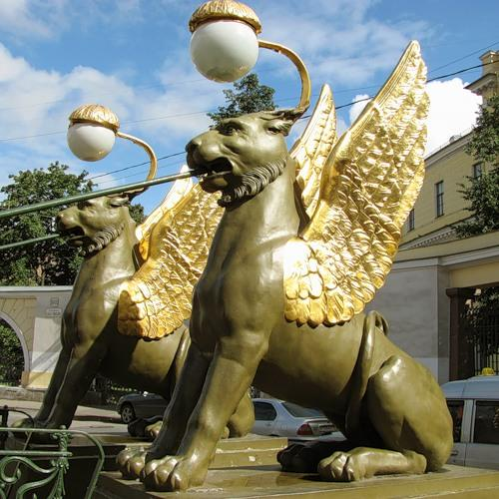
Рис. 9
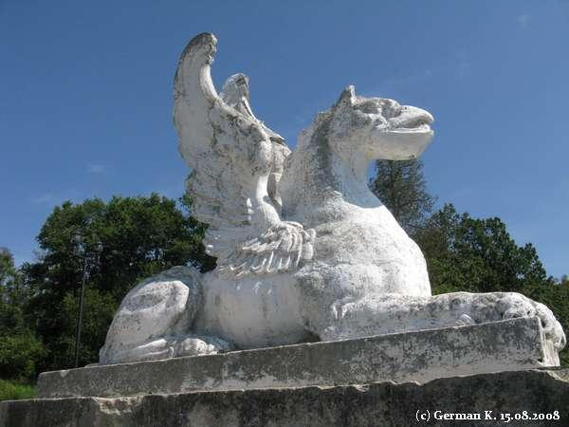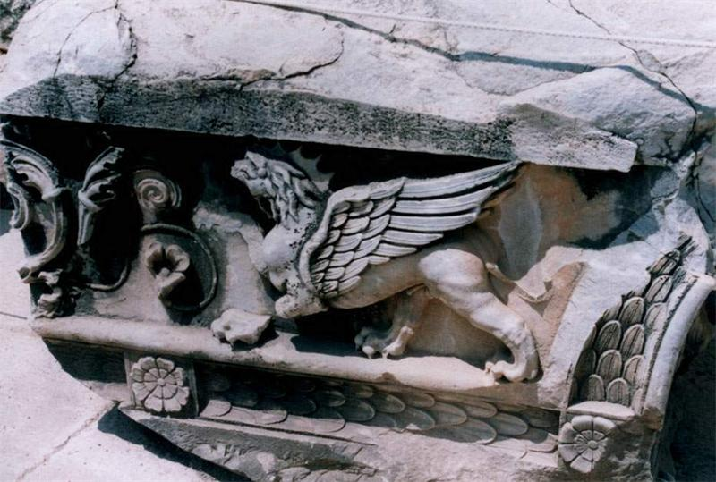
Рис. 10 Рис. 11

2.ДИЗАЙН-ПРОЕКТ ИЗДЕЛИЯ.
  - Композиционно-конструктивное и колористическое решение проектируемого изделия
Моя курсовая работа — это декоративная скульптура высотой 40 см и шириной 38 см. Изделие может быть предназначено для кабинета в частном интерьере или в пространстве общественного интерьера, поэтому
размеры скульптуры выбраны исходя из требований к соразмерности интерьеру средних размеров, а также для удобства рассматривания. Пропорции изделия я выбирала так, чтобы придать скульптуре красивый, строгий, «важный» вид. Все элементы изделия простой, лаконичной, каменной формы, объединены единым стилем, единой идеей и трактовкой деталей.
Этот стиль требует твердых и холодных ненавязчивых цветов: синего, бирюзового, голубого. При этом сначала выбирается основной цвет, а затем – второстепенные. Характерная особенность этого стиля – использование цветов одной гаммы. То есть при выборе бирюзового цвета в качестве основного, дополнительными должны быть близкие ему оттенки.
Наиболее удачными считаются следующие сочетания:
- Синий, бледно-синий, панг.
- Океанская синь, темно-синий.
Поскольку данная скульптура будет находиться в интерьере кабинета или любой другой комнаты к квартире, загородном доме или саду, решенном в классическом стиле, в этих пространствах должны также присутствовать оттенки голубого мрамора – они могут быть использованы в мебели, портьерных тканях или аксессуарах. Кроме того, для полноценного отображения выбранного стиля важно не только правильно выбрать оттенки, но и мебель, шторы, сопутствующие аксессуары.

  - Выбор материалов и техник декорирования
Изделие должно быть выполнено с применением ручной лепки, лепки из пласта. Также изделие может быть выполнено методом отливки в гипсовую форму, для этого необходимо изготовление модели грифона из пластилина или мягкого гипса методом резьбы.
Для украшения был выбран способ декорирования по-сырому –рельефами деталей. Такой вид декорирования усиливает эстетический образ изделия и делает его роскошным и проработанным. Благодаря выразительной лепке рельефа деталей, в изделиях особенно чувствуется своеобразная скульптурная завершенность. Также для декорирования необходимо применить затирку рельефа оксидом меди, чтобы подчеркнуть «скульптурность» работы, с последующей задувкой цветными эффектарными эмалями.

ЗАКЛЮЧЕНИЕ
Курсовая работа представляет собой декоративную интерьерную скульптуру «Грифон», изделие может быть предназначено для кабинета, зоны отдыха в частном или общественном интерьере, решенном в соответствующем стиле. Интерьер в классическом стиле гарантирует статусную атмосферу, может понравиться гостям, вызвать одобрение у ценителей искусства, заинтересовать детей, также он дарит приятную атмосферу, которая ненавязчиво способствует общению.
Скульптура — классический элемент интерьера. Правильная расстановка элементов декора требует наличия элементарных знаний о сочетаемости материалов со стилем, в котором выполнено помещение. Керамические скульптуры хорошо подходят для кабинета потому, что материал, из которого они сделаны, натурален, приятен, он «дышит», несет уют и гордость.
Разрабатывая скульптуру, я тщательно изучила существующие аналоги, чтобы сделать по-настоящему интересное изделие, которое покажет все возможности керамики, как материала.
Знакомство с особенностями классического стиля и образом грифона в искусстве и мифологии дало основу для осуществления следующих принципов:
- Стилизация персонажа, направленная на раскрытие и демонстрацию приписываемых ему символических черт в русле классического искусства;
- Стремление создать современное изделие, обладающее гармоничной пластичностью деталей и очарованием классики;
- Богатство декора при рациональном, прагматичном подходе без излишнего украшательства;
- Виртуозное совмещение керамических техник и демонстрация возможностей материала.

СПИСОК ИСПОЛЬЗОВАННЫХ ИСТОЧНИКОВ
- Березовикова, О.Н. Декоративно-прикладное искусство и народные промыслы [Текст] : метод. указания / О. Н. Березовикова – Новосибирск : НГТУ 2014. – 46 с.
- Березовикова, О. Н. Художественное проектирование изделий декоративно-прикладного и народного искусства [Текст] : учеб. пособие / О. Н. Березовикова. – Новосибирск : НГТУ 2017. – 127 с.
- Беляева, С. Е. Основы изобразительного искусства и художественного проектирования [Текст] : учеб. для учащихся учреждений нач. проф. образования / С. Е. Беляева. — 7-е изд., стер. – Москва : Издательский центр «Академия», 2013. – 208 с.: цв ил.
- Буткевич, Л. М. История орнамента [Текст] : учеб. пособие для студ. выс. педагог. учеб. заведений / Л. М. Буткевич. – Москва : ВЛАДОС, 2014. – 267 с. : ил.
- Ушакова, С. Г. Композиция [Электронный ресурс] : учебно-методическое пособие. — Электрон. дан. — Москва : ФЛИНТА, 2014. — 110 с. — Режим доступа: http://e.lanbook.com/books/element.php?pl1_id=60760 — Загл. с экрана.
- Фокина, Л. В. Орнамент [Текст]: учеб. пособие. / Л. В. Фокина. – 5-е изд., перераб. и доп. – Ростов-на-Дону : Феникс, 2008. – 176 с. : ил.

Использованные интернет - источники:
  - http://www.flats-ideas.ru/stili/klassicheskii-stil-v-interere.html
  - https://ru.wikipedia.org/wiki/Грифоны
  - https://vilingstore.net/Skulptura--grifony-i6585

ПРИЛОЖЕНИЕ
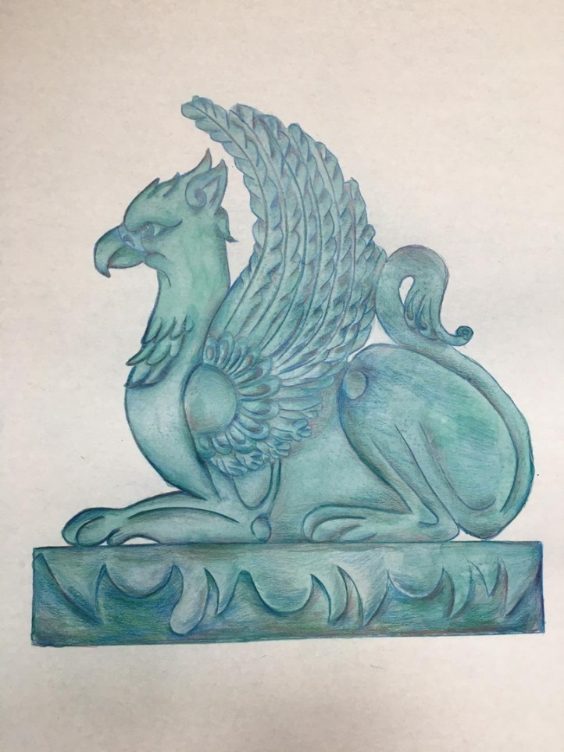
Рис. 12. Подача проекта

